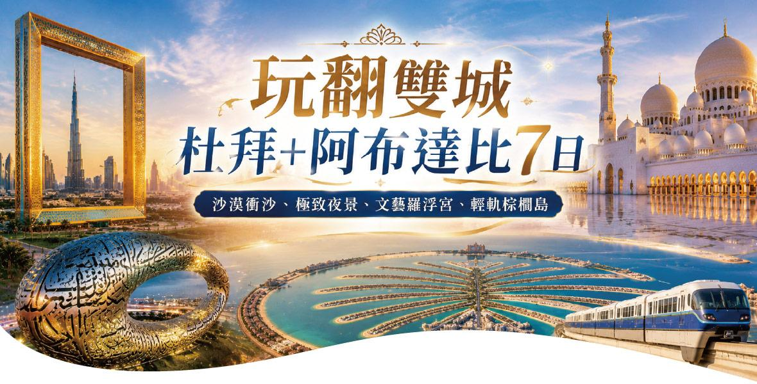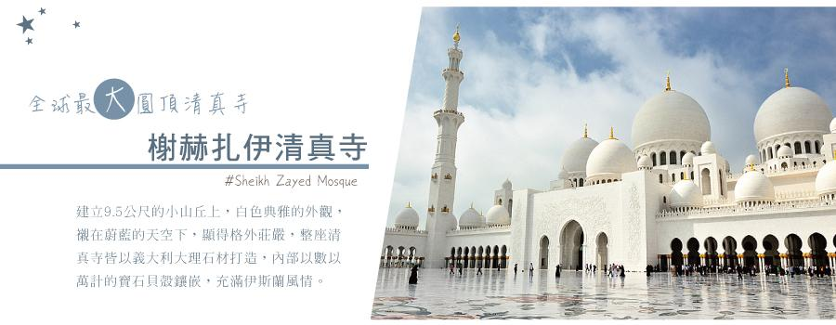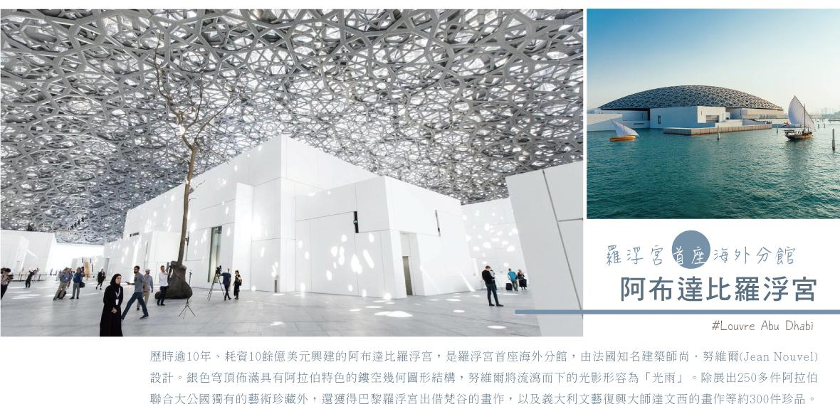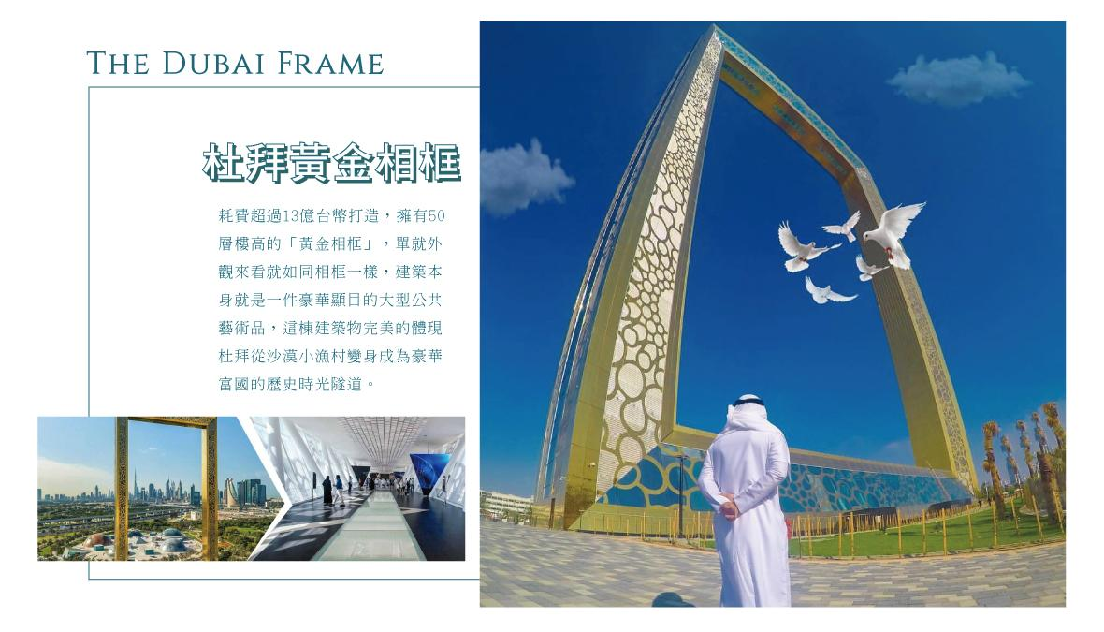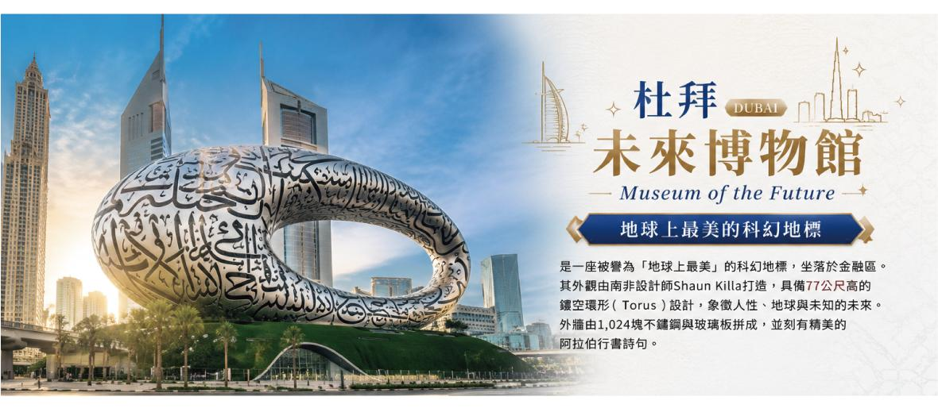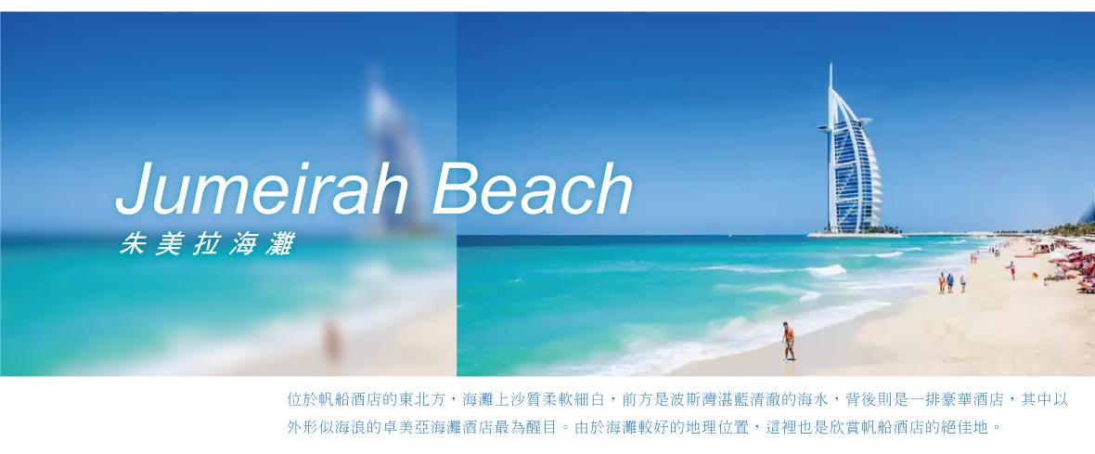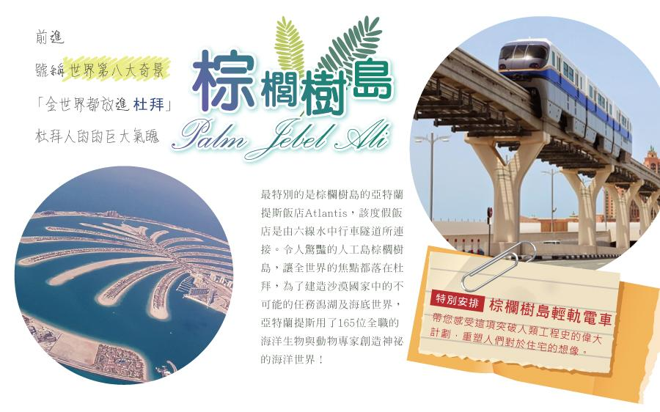
【航 班 資 料】航班時間以實際說明會資料為準
天 數 | 航空公司 | 航班編號 | 出發時間 | 抵達時間 | 起飛-抵達城市
第 1 天 | 阿提哈德航空 | EY899 | 19 : 40 | 00 : 55+1 | 桃園/阿布達比
第 6 天 | 阿提哈德航空 | EY898 | 21 : 20 | 10 : 00+1 | 阿布達比/桃園

第 1 天 桃園✈阿布達比
今日集合於桃園國際機場，搭乘豪華客機飛往阿布達比，抵達後專車接送至飯店休息。
住宿：CITY SEASON AL HAMAR或同級
早餐X：X | 中餐X：X | 晚餐O：機上

第 2 天 謝赫紮耶德清真寺→阿拉伯傳統民俗村→杜拜地球村
【謝赫扎耶德大清真寺】
也稱作阿布達比大清真寺，是該國的最大清真寺。阿布達比大清真寺占地廣襃、建築宏偉，除了有符合一般人對阿拉伯印象的球形拱頂外，潔白的建築與遍佈其上的象徵天堂花園的花草圖案更是阿布達比大清真寺的一大特色，是絕美的伊斯蘭宗教聖堂。
【阿拉伯傳統民俗村】
原樣重現了傳統貝都因游牧民族的居住以及生活風貌。一進民俗村就看到一座座貝都因形式的帳篷、用棕櫚樹葉和泥巴蓋成的屋子，以及早期的清真寺建築，它們都是仿照過去游牧和漁業時期的聚落打造而成的。
【地球村Global Village】
季節限定的杜拜地球村有來自40多個國家的展區，匯集世界不同文化，售賣當地食物、商品、手工藝品等。包括敘利亞的果仁、葉門的蜂蜜、伊朗的地毯、印度的紡織物及摩洛哥的傢俱，營造出獨特的嘉年華氣氛。
註:如遇世界地球村關閉或展期結束，則改前往其他替代景點，請見諒
住宿：杜拜 Aloft Me Aisam 或 Aloft South 或 Novotel 或 Hilton garden inn 或同級
早餐O：飯店內用 | 中餐O：中東風味餐 | 晚餐O：中式合菜

第 3 天 杜拜~黃金市集→香料市集→Al Seef伊朗小鎮→沙迦~可蘭經紀念碑→法素爾清真寺(外觀)→伊斯蘭文明博物館→營地衝沙+B.B.Q+歌舞表演
【黃金市場+香料市集】
杜拜黃金市集位於舊城區迪拉（Deira），是中東最閃耀的傳統市場之一。狹長的巷弄裡聚集了超過三百家珠寶店，櫥窗中滿滿的金項鍊、手鐲、金條與鑲寶首飾，閃得讓人幾乎睜不開眼。這裡不僅是購物天堂，更是見證杜拜「由漁村變金城」的象徵，一步一景都充滿阿拉伯風情與奢華氣息。香料市集位於迪拉舊城區的杜拜河畔，與黃金市集僅一街之隔，是體驗阿拉伯傳統市集文化的絕佳地點。狹窄的巷弄裡堆滿五彩繽紛的香料、花草、乾果與藥材，空氣中瀰漫著濃郁的肉桂、番紅花與玫瑰香。
【AL SEEF阿拉伯歷史建築群】
座落在杜拜河（DUBAI CREEK）沿岸，分為"古"和"今"兩個主題部分。"古"韻的AL SEEF幾乎還原了80年代的阿拉伯小鎮風格，老式的阿拉伯建築，優雅的阿拉伯布幔，垂下來的老式燈泡，早期捕魚人的漁網老物件構成一個個別具一格的景致，一切都呈現出阿拉伯的懷舊情結，是一個非常有味道的地方。在AL SEEF全程都能欣賞到杜拜河的景致，無論白天還是夜晚，杜拜河極富魅力。
【可蘭經紀念碑文化廣場 Quran Monument Square】
在沙迦可蘭經紀念碑文化廣場的街心花園中，聳立著巨大的一個翻開著的一本書的雕塑，就是可蘭經紀念碑。這是為了紀念阿拉伯聯合大公國的7個酋長國當年建國時簽署聯合協議而建造的一個紀念建築物。
【法素爾清真寺 King Faisal Mosque】
為回教伊斯蘭建築的代表作，雪白的牆面及聳直的尖塔，加上廣闊的佔地面積，讓整棟建築物呈現華麗又不失莊嚴的氛圍，每逢周五，這裡便是回民集體禮拜的神聖場合。
【伊斯蘭文明博物館】
博物館裡頭收藏超過五千件跨宗教、建築、武器、化學、天文等領域的伊斯蘭世界展品，逛了一圈後您會發現，伊斯蘭的知識並不局限於宗教，像硫酸、硝酸的發現者賈比爾（Jabir ibn Hayyan），甚至還被歐洲學者譽為化學之父呢！
【營地衝沙+B.B.Q+歌舞表演】
特別安排前往沙漠營地，體驗刺激的4WD衝沙之旅，欣賞夕陽下的沙漠壯麗景色，並享用營地BBQ晚餐與傳統阿拉伯歌舞表演。
住宿：杜拜 Aloft Me Aisam 或 Aloft South 或 Novotel 或 Hilton garden inn 或同級
早餐O：飯店內用 | 中餐O：伊拉克烤魚風味 | 晚餐O：營地B.B.Q

第 4 天 皮草伸展台→杜拜之框+登電梯→未來博物館(外觀)→古城市集→杜拜MALL+音樂噴泉
【皮草伸展台】
特別安排參觀阿拉伯特色皮草伸展台，欣賞中東特有的皮草工藝與時尚設計。
【杜拜之框Dubai Frame +電梯券】
這棟建築是目前杜拜最新引人注目的大型項目，提供了天際線的全景，遊客和城市居民能看到哈里發塔等標誌性建築的景觀。由兩根150米高、93米寬的柱子+100米的橫樑，連接頂端天橋所組成。參觀者可以拍攝杜拜的全景照片，往北拍，是富有傳統氣息的「老杜拜」，向南看，則是現代氣息十足、建築高聳入雲的「新杜拜」。
【未來博物館Museum of the Future (外觀)】
是一座被譽為「地球上最美」的科幻地標，坐落於金融區。其外觀由南非設計師Shaun Killa打造，具備77公尺高的鏤空環形（Torus）設計，象徵人性、地球與未知的未來。外牆由1,024塊不鏽鋼與玻璃板拼成，並刻有精美的阿拉伯行書詩句。
【古城市集】
位於杜拜帆船飯店附近，是一個結合傳統阿拉伯風情、現代奢華度假村、運河水道與高檔市集的建築群。這裡以土黃色建築與清澈運河營造出「杜拜小威尼斯」的美譽，擁有超過75家特色商店的室內市集（Souk Madinat Jumeirah）更是網紅打卡點，適合遊客體驗購物、搭乘傳統木船與近距離欣賞帆船飯店。
【杜拜購物中心Dubai Mall+音樂噴泉】
面積稱霸全球的購物與娛樂設施，擁有最多時裝品牌，購物中心內更擁有全世界最大的室內水族館。被譽為全世界最大購物中心，面積約為50個標準足球場大小是中東規模最大，風格迥異的現代化購物中心，內有多個主題商區，超過200家珠寶店的全球最大黃金市集。杜拜音樂噴泉（Dubai Fountain）是世界最大的噴泉，它的總長度為275米，最高可以噴到150米，相當於一棟50層樓的高度。噴泉會噴射2.2萬加侖的水，並配有6600個燈光以及50個彩色投影機，有1000多種變化。
註:音樂噴泉為杜拜購物中心戶外區，您可自行前往觀看。
住宿：杜拜 Aloft Me Aisam 或 Aloft South 或 Novotel 或 Hilton garden inn 或同級
早餐O：飯店內用 | 中餐O：小火鍋風味 | 晚餐X：方便逛街敬請自理

第 5 天 杜拜→朱美拉海灘→朱美拉棕櫚島+輕軌→亞特蘭提斯商店街→Morina遊船+夜景
【朱美拉海灘(Jumeirah Beach)】
是標誌性的白色沙灘海岸線，坐擁碧綠波斯灣景色與極佳的帆船飯店（Burj Al Arab）拍攝視角。該區集結豪華海濱度假村、休閒風箏海灘、購物中心與各式餐廳，是體驗杜拜陽光、沙灘與奢華的必訪景點，傍晚更是觀賞夕陽的熱門地點。
【朱美拉棕櫚島Palm Jumeirah+輕軌體驗】
一睹號稱世界第八大奇景的氣勢，把「全世界都放進杜拜」的大氣魄。最特別的是棕欄樹島的亞特蘭提斯飯店Atlantis，該度假飯店是由六線水中行車隧道所連接，令人驚豔的人工島棕櫚樹島，讓全世界的焦點都落在杜拜。特別安排~輕軌體驗：搭上棕櫚島單軌鐵路，猶如乘著海上銀龍穿越波光粼粼的阿拉伯灣。這條全長5.5公里的單軌列車，連接杜拜市區與世界知名的Atlantis The Palm亞特蘭提斯度假村，一路上可飽覽杜拜濱海天際線、蔚藍海面與壯觀的棕櫚樹狀島形。
【亞特蘭提斯商店街】
亞特蘭提斯飯店裡商店街，有各種餐廳、各國小吃美食、中東風名品專賣店、紀念品專賣店；您可盡情享受這異國風情。
【Morina遊船+夜景】
搭乘Morina豪華遊船，欣賞杜拜河兩岸夜景，並享用船上自助餐。
住宿：杜拜 Aloft Me Aisam 或 Aloft South 或 Novotel 或 Hilton garden inn 或同級
早餐O：飯店內用 | 中餐O：阿拉伯海鮮手抓飯 | 晚餐O：船上自助餐

第 6 天 杜拜→貨車公園→羅浮宮→亞斯購物中心→阿布達比
【杜拜貨車公園(Last Exit)】
是一個以1950年代美國公路文化為主題的復古美食園區，位於Sheikh Zayed路邊，設計色彩明亮且結合了工業風，提供各種改裝特色貨車作為餐飲店，供應美式漢堡、墨西哥熱狗、阿拉伯捲餅及咖啡等，提供Drive-thru便利服務，成為熱門的打卡與休憩景點。
【羅浮宮Louvre Abu Dhabi-外觀】
建築本身就是藝術品了，外部實在不輸展示的藝術品，畢竟是由得過普利茲克建築獎的建築師Jean Nouvel所設計，建築外觀不失為網美拍照打卡好景點。標誌設計屋頂為一個穹頂，由7850顆繁星組成的幾何圖案，並以大小及角度不同的星星構成八個層面，陽光穿透圓頂上特別設計的小孔，會形成光雨般的效果，其設計靈感來自於阿布達比傳統的棕櫚葉屋頂，陽光透射葉子交錯間的縫隙產生的光影效果。整座博物館設計為阿拉伯對比鮮明的白色建築，其靈感來自於麥地那和地勢低窪的阿拉伯聚居地。
【亞斯購物中心(Yas Mall)】
號稱阿聯酋第二大購物中心，該有的國際一線品牌都有，從超市、藥妝店、便利商店、餐廳、服飾店、鞋店應有盡有。
住宿：機上
早餐O：飯店內用 | 中餐O：中式合菜 | 晚餐X：方便逛街敬請自理

第 7 天 阿布達比／桃園
今日抵達桃園國際機場，結束此次難忘的杜拜+阿布達比雙城之旅。
住宿：溫暖的家
早餐O：機上 | 中餐X：X | 晚餐X：X
【本行程之各項內容及價格因季節、氣候等其他因素而有所變動，請依出發前說明會資料為主，不另行通知】

*** 自費一欄表 ***
建議您可自行依照行程內容額外補充景點豐富行程
套裝方案 : Marina夜遊船+自助晚餐 阿布達比總統府
哈里發塔124層登塔 阿布達比羅浮宮
阿布達比八星皇宫酒店入内參觀 五項共380美金/人
城市 | 自費專案 | 服 務 內 容 | 價格（每人）
杜拜 | 亞特蘭蒂斯酒店萬花筒餐廳自助午餐 | 預訂費+服務費+自助餐費（不含飲料酒水）  可以享用酒店的自助餐同時可以參觀酒店的公共區域，享受酒店的奢華。 | 130美金
杜拜 | 亞特蘭蒂斯酒店萬花筒餐廳自助晚餐 |  | 140美金
杜拜 | 亞特蘭蒂斯酒店藏紅花餐廳自助晚餐 |  | 160美金
杜拜 | 夜海遊船  （參考時間19:00-22:00，以實際為准） | 預訂費+門票+服務費  含飲料和阿拉伯晚餐 | 90美金
杜拜 | 阿瑪尼酒店自助午餐 | 預訂費+服務費+自助餐費（不含飲料酒水）  可以享用酒店的自助餐同時可以參觀酒店的公共區域，享受酒店的奢華。 | 115美金
杜拜 | 阿瑪尼酒店自助晚餐 |  | 135美金
杜拜 | 範思哲酒店下午茶 | 預訂費+服務費+自助餐費（不含飲料酒水）  可以享用酒店的自助餐同時可以參觀酒店的公共區域，享受酒店的奢華。 | 80美金
杜拜 | 範思哲酒店自助午/晚餐 |  | 140美金
阿布達比 | 八星酒店自助午餐 | 預訂費+服務費+自助餐費（不含飲料酒水）在享用酒店的自助午餐同時可以參觀酒店的公共區域，享受酒店的奢華。 | 150美金
阿布達比 | 八星酒店自助晚餐 |  | 170美金
阿布達比 | 八星酒店下午茶 | 預訂費+服務費+金箔咖啡  在享用酒店的24K金箔咖啡同時可以參觀酒店的公共區域，享受酒店的奢華。 | 100美金
阿布達比 | 盧浮宮  （週一不對外開放） | 預定費 + 門票 + 車導接送費） | 90美金
阿布達比 | F1法拉利世界主題公園 | 預訂費+門票+車費 成行人數：4人起  限阿布達比遊覽當天 | 140美金
阿布達比 | 阿布達比亞斯水世界主題公園 | 預訂費+門票+車費 成行人數：4人起  限阿布達比遊覽當天 | 140美金
杜拜 | 登124層哈利法塔  （常規時間段） | 費用包含：預訂費+門票+其他服務費用  地址： 迪拜購物商場旁最高樓 | 110美金
 | 登124層哈利法塔  （黃金時間段，參考時間15:00-18:30） | 費用包含：預訂費+ 門票+其他服務費用  地址： 迪拜購物商場旁最高樓 | 140美金
 | 登148層哈利法塔  （常規時間段，參考時間19:00-21:00） | 費用包含：預訂費+門票+其他服務費用  地址： 迪拜購物商場旁最高樓 | 170美金
 | 登148層哈利法塔  （黃金時間段，參考時間10:00-18:00） | 費用包含：預訂費+門票+其他服務費用  地址： 迪拜購物商場旁最高樓 | 195美金
阿布達比 | 總統府 | 預定費 + 門票 + 車導接送費 | 90美金
杜拜 | 棕櫚島觀景台 | 預定費 + 門票 + 車導接送費 | 90美金

